PRZYKŁAD ZAŁĄCZNIKA GRAFICZNEGO DO WNIOSKU

Z ustawy, z art.52, ust.2, pkt.2b określenie planowanego sposobu zagospodarowania terenu oraz charakterystyki zabudowy i zagospodarowania terenu, w tym przeznaczenia i gabarytów projektowanych obiektów budowlanych, przedstawione w formie opisowej i graficznej.

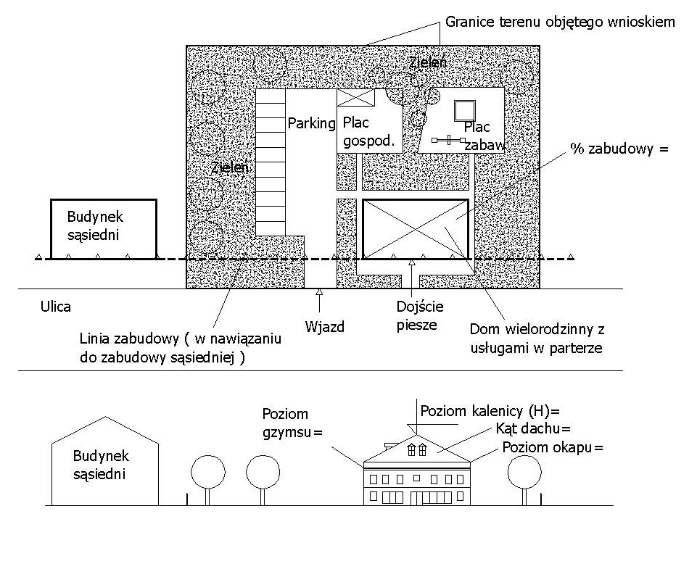
Przedstawiony przykład obejmuje minimalny zakres informacji – jednocześnie
wystarczający.

